L-DCS - Système d'enregistrement automatique des passagers
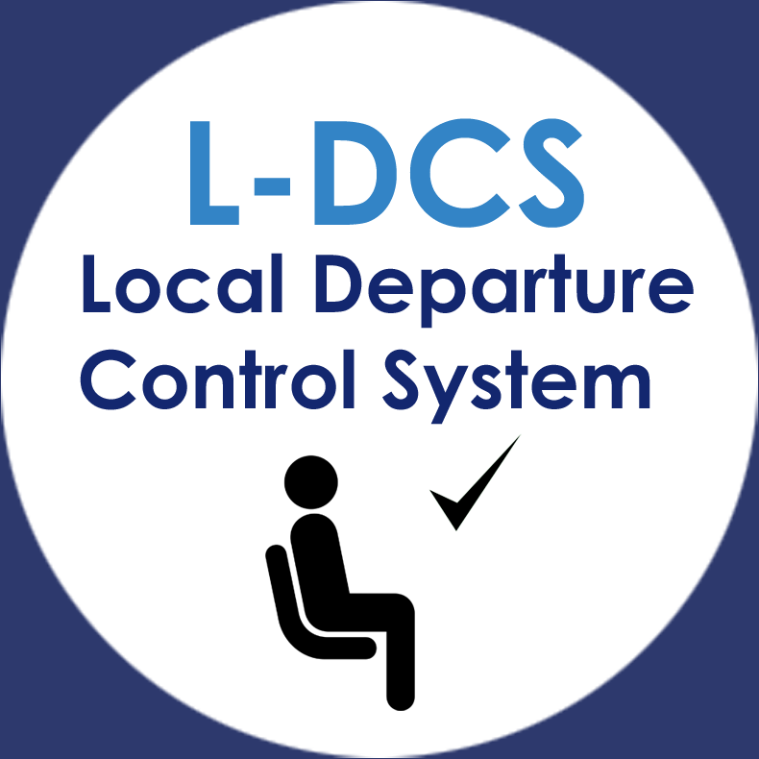
Présentation | Présentation du L-DCS  Présentation technique du L-DCS
Installation | Guide d'installation L-DCS
Utilisation | Manuel de l'agent d'escale
FAQ | Un message d'erreur empêche l'enregistrement passager d'un vol
Formation | Programme de formation des Administrateurs et des Utilisateurs

